VACANTA DE PASTE IN GRECIA – INSULA THASSOS 2024
CATEDRALA A. NEVSKY (SOFIA) - MANASTIREA RILA – KAVALA - MANASTIREA ARHANGHELUL MIHAIL - PANAGHIA

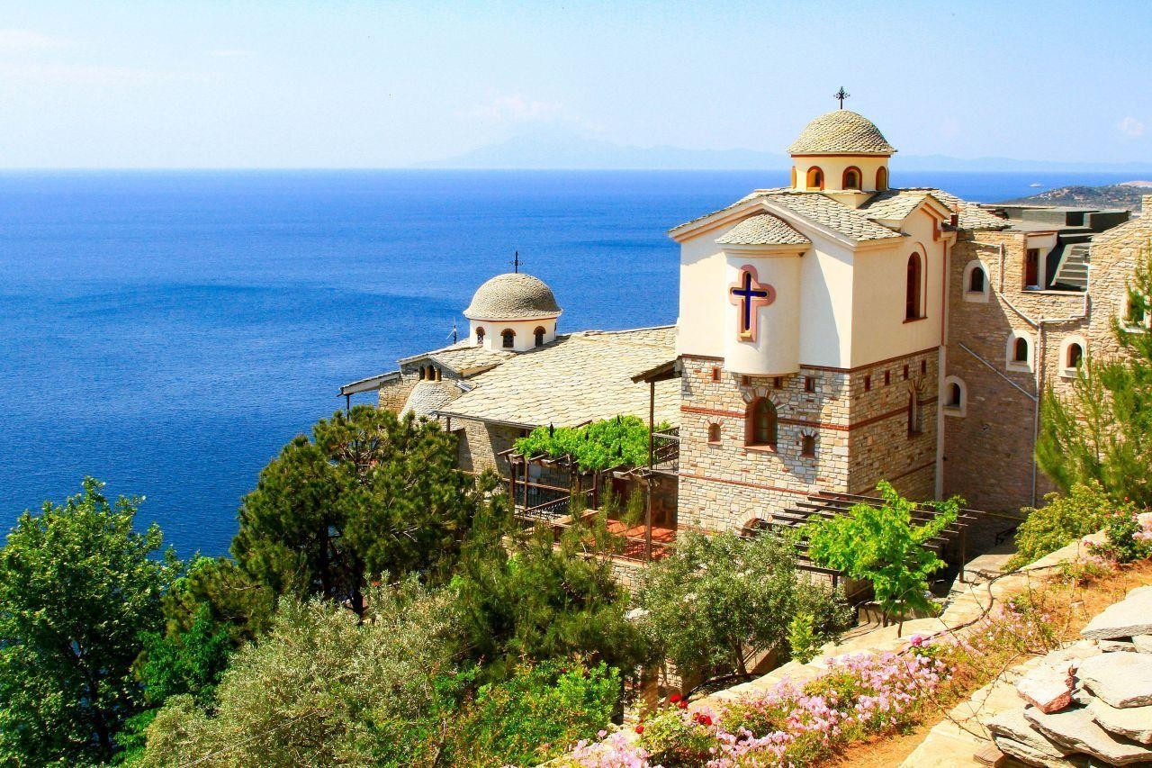

PERIOADA | NR. NOPȚI | TARIF
02-06.05.2024 | 4 nopți/ 5 zile  Transport autocar | 365 Euro/persoană in cameră dublă-triplă  Supliment single 140 Euro/ pers.  Copil 2-12 ani (in cam. cu 2 adulti) 150 Euro  Tarif calculat pentru grup minim 45 persoane  BONUS! Vizita Catedrala A. Nevski-Sofia  BONUS! Vizita Manastirea Rila  BONUS! Tur panoramic oras Kavala cu ghid

<< Când spui Grecia, spui istorie, mitologie, religie, cultură și nu in ultimul rând distracție. Un Paște în sânul acestei civilizații așadar, nu poate fi decât cu totul special.
Alsys Travel vă propune să descoperiți cum se petrece de Paște in Grecia și să alegeți Thassos-Limenaria în acest an. Atmosfera de petrecere tipică grecilor, vestigiile arheologice și peisajele deja bine cunoscute și indrăgite, vă așteaptă cu brațele deschise și vă garantează un Paște așa cum numai grecii știu să îl petreacă! >>

TARIFUL INCLUDE:
⟨ Transport dus-intors București-Thassos- București cu autocar clasificat pentru curse internaționale;
⟨ Cazare 1 noapte cu mic dejun in zona Serres, Hotel Siris 4*;
⟨ Cazare 3 nopți ( Villa Angelo 3*) cu mic dejun in statiunea Skala Potamia;
⟨ Masa festiva de PASTE, cu produse traditionale grecesti, in statiunea Skala Potamia – Thassos;
⟨ Vizita la Manastirea de la Rila si Catedrala Alexander Nevski (Sofia);
⟨ Vizita oras Kavala cu ghid;
⟨ Insotitor de grup

TARIFUL NU INCLUDE:
⟨ Transfer ferry -boat Keramoti - Limenas – Keramoti: 16 euro (se achita la fata locului);
⟨ Excursie optională: Tur Insula Thassos 30 euro/persoană (minim 25 persoane)
⟨ Taxele de intrare la obiective turistice

PROGRAM TURISTIC

Ziua 1 (Joi - 02.05) București – Sofia – Manastirea Rila – Serres (680 Km)

Ora 05:30 - Imbarcare din Bucuresti – Academia Militara(Universitatea Nationala de Aparare Carol I).
Ora 06:00 - Plecare pe traseul Giurgiu - Ruse - Sofia – Manastirea Rila - Serres. In Bulgaria vom face o scurta oprire, in centrul Sofiei, langa Catedrala Aleksander Nevski, principala si cea mai mare catedrala a Bulgariei, construita in stil neobizantin si Biserica Sfanta Sofia, una dintre cele mai vechi biserici ortodoxe de sec.IV-VI. Apropiindu-ne de granita cu Grecia vom mai face un scurt popas la Manastirea Rila, cel mai mare complex monahal de pe teritoriul Bulgariei si, totodata, unul din cele mai importante monumente culturale, istorice si arhitecturale cunoscute in Europa Rasariteana, aflat in patrimoniul UNESCO.

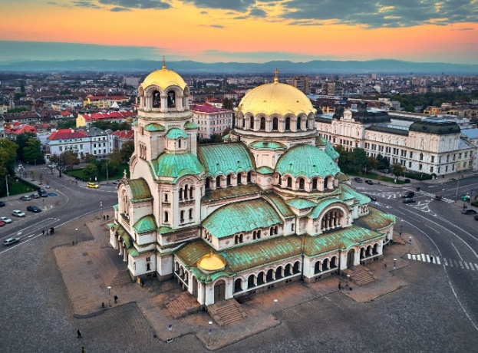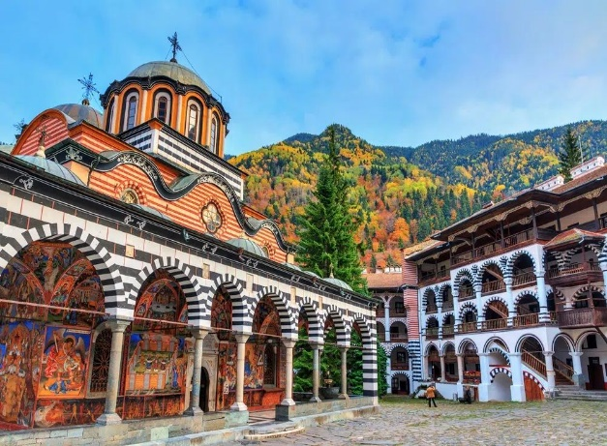
Dupa intrarea pe teritoriul Greciei ne vom caza in zona orasului Serres, Hotel Siris 4*.

Ziua 2 (Vineri - 03.05) Serres – Kavala - Insula Thassos (Skala Potamia) (160 km)

Mic dejun. Plecam spre portul Keramoti de unde ne vom imbarca pe ferry-boat cu destinatia insula Thassos. Pe drumul nostru spre Keramoti vom face un popas deosebit de interesant la Kavala, al doilea oras ca marime din nordul Greciei, pentru un scurt tur pietonal al orasului.

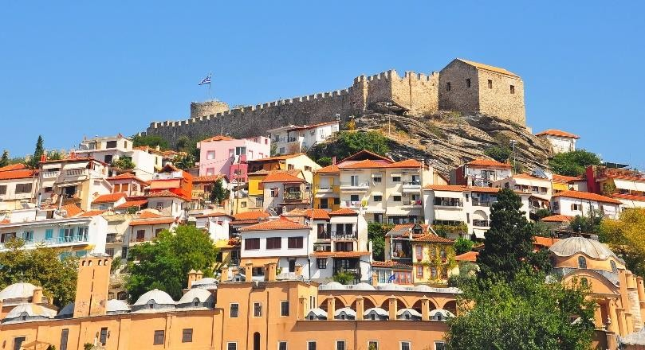
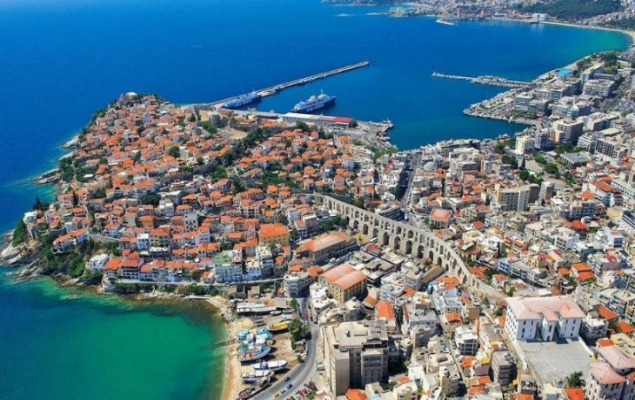
Kavala, orasul-port la Marea Egee este unul dintre cele mai frumoase orase grecesti, asezat sub forma de amfiteatru.
Apostolul Pavel s-a oprit la Kavala in prima calatorie in Europa, propovaduind credinta crestina. In perioada Bizantului, orasul a fost redenumit Christoupolis (Orasul lui Cristos). Din sec.14 pana in 1912 a facut parte din Imperiul Otoman.
Atractii: piata din port, Piata Elefterios, Castelul bizantin unul din simbolurile orasului Kavala. Este construit de catre turci in anul 1425, pe locul in care in antichitate era ridicat Templul Zeitei Atena.
Se vede foarte bine si astazi acest zid bizantin, care inconjura orasul. Imaretul se poate vedea din port, undeva sub cetate, pentru ca este o costructie remarcabila, asezata cu fata catre mare. Imaretul, acest edificiu turcesc este de fapt casa in care a locuit candva intemeietorul Egiptului modern- Mehmmet Ali. Astazi este un hotel de lux elegant, cu statuete si coloane din marmura. A fost ridicat de catre Muhammad Ali, ca o donatie orasului Kavala, in care s-a nascut.
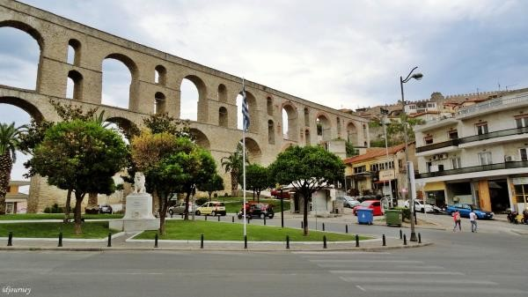
Vechiul apeduct Kamares, unul din simbolurile orașului. Este o construcție monumentală, care atinge înălțimea de 25 m, o lungime de 282 m și are 60 de arce de dimensiuni diferite. În 1550, sultanul Soliman al II-lea Magnificul a construit acest apeduct.
Biserica Agios Nikolaos este renumita pentru o fresca in care este infatisat Apostolul Pavel care a facut primul popas in Europa in orasul Kavala, in drumul sau in scopul de a raspandi credinta pe continent.

Dupa 45 minute petrecute pe vas ajungem in portul Limenas, capitala Insulei. De aici ne vom deplasa in statiunea Skala Potamia la hotelul Villa Angelo 3* unde vom ramane cazati cu mic dejun 3 nopti.

Ziua 3 (Sambata - 04.05) Descoperim “INSULA DE SMARALD”
Dupa micul dejun, Alsys Travel va invita sa participati la excursia optionala Tur de Insula Thassos cu ghid - 30 euro/persoana (se achita atat din tara cat si la insotitorul de grup).
Pe lângă frumuseţea apelor, tărâmul este acoperit de pini, măslini și diferiti arbuști. Insula Thassos este o bogăţie naturală, pe care localnicii o conservă cu îndârjire de sute de ani.
In acest minunat periplu, incepem calatoria spre Aliki, unde vom admira ruinele vechilor temple, amplasate pe malul marii si fosta cariera de marmura.
Apoi vizita la Manastirea Arhanghelul Mihail - amplasata spectaculos pe stanci, deasupra marii, cu o legenda fascinanta si o comoara nepretuita (Sf. Cui cu care a fost rastignit Iisus). Apoi, vom lua Apa Sfintita adusa de maicute din izvorul din pestera.
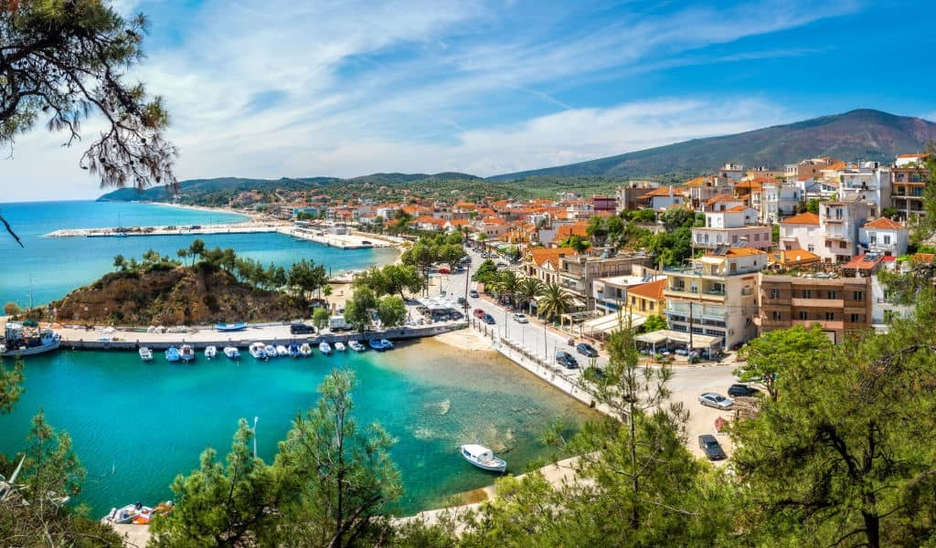
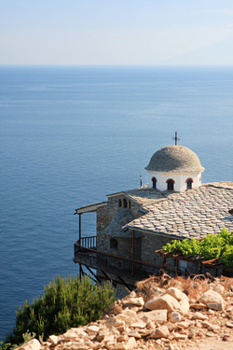
Limenaria, orasel situat pe coasta de sud-vest a insulei Thassos, la 38 de kilometri de Limenas (capitala insulei). Este al doilea oraș ca marime din insula si este orientat in mod pitoresc cu fata spre Muntele Athos.
Aici facem o vizita la fabrica de bijuterii de aur si argint, unde vom descoperi modele unicat realizate manual. IRIS GOLD este una dintre cele mai apreciate fabrici producătoare de bijuterii din toată Grecia. Ea are doi dintre cei mai buni artizani de bijuterii din lume şi un showroom de peste 400 de metri pătraţi, unde sunt expuse mai bine de 10.000 de modele de bijuterii din aur, argint, inox, pietre prețioase și semi-prețioase, bijuterii cu perle şi ceasuri. Un adevărat vis pentru pasionati.
Continuam cu Limenas, capitala Insulei si mai apoi cu satul traditional Panagia, cunoscut pentru Biserica inchinata Fecioarei Maria si pentru fabrica de ulei de masline. Mergem sa gustam si renumita miere de pin produsa in Thassos.
Nu in ultimul rand vedem si cea mai intinsa plaja a insulei, Golden Beach si apoi spre Skala Potamia unde se afla hotelul nostru. Timp liber pentru plimbari, cafea, masa etc.
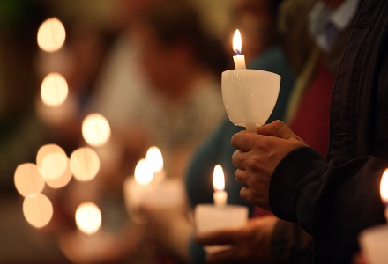
Cazare la hotelul din Skala Potamia.
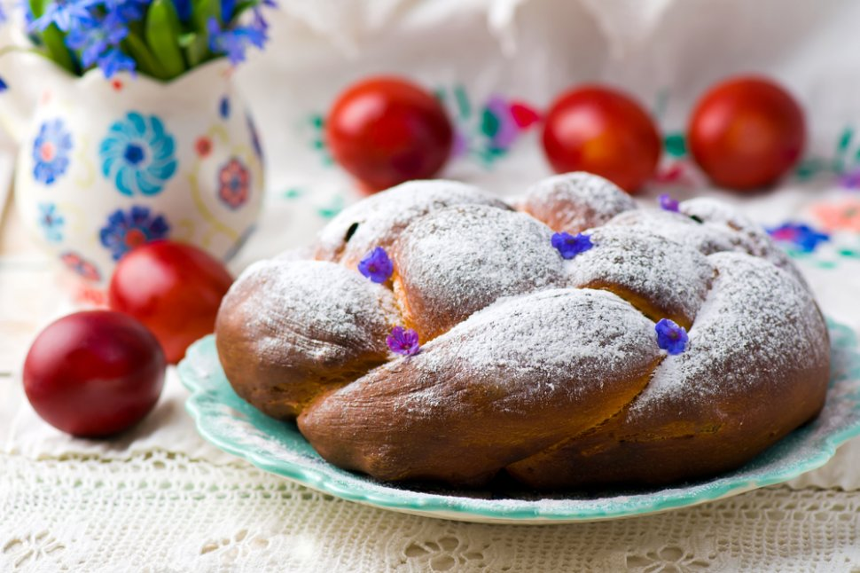
La ora 22:00 ne vom pregati pentru a participa la Slujba de Inviere, la biserica din satul traditional Potamia (transfer inclus de la hotel cu autocarul).

Ziua 4 (Duminca - 05.05) Sarbatorirea Pastelui in stil grecesc – Hristos a Inviat! Hristo anesti!
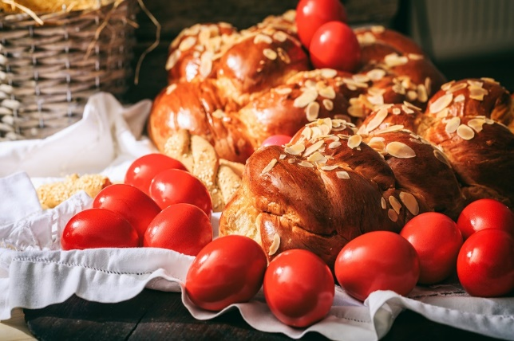
Mic dejun. Participam la Slujba din Duminica Pastelui
la biserica din satul traditional Panaghia si la
obiceiurile si dansurile traditionale pe care locuitorii
insulei le transmit din generatie in generatie.
’’Arderea lui Iuda’’ este unul din momentele de varf ale
ceremoniei, cand o papusa adusa cu mare alai in curtea
bisericii este spanzurata si i se da foc, ca si razbunare
finala a tradarii lui Iuda.
Dansuri si cantece vechi grecesti insotesc acest moment, iar costumele locuitorilor, ouale rosii si cozonacul completeaza aceasta atmosfera de sarbatoare. (transfer cu autocarul inclus)
Program liber la dispozitie si pregatiri inainte de masa festiva de pranz de Paste. Vom petrece in
stil grecesc si ne vom ura Hristos Anesti, masa cu bucate alese, miel la protap si muzica greceasca
ce rasuna pe intreaga insula.
Cazare acelasi hotel in Skala Potamia.

Ziua 5 (Luni - 06.05) Insula Thassos – Bucuresti (750 km).
Mic dejun. Plecare spre tara. Sosire in Bucuresti seara, in functie de trafic si formalitatile vamale.

CAZARE
Hotel Siris 4* (1 noapte)
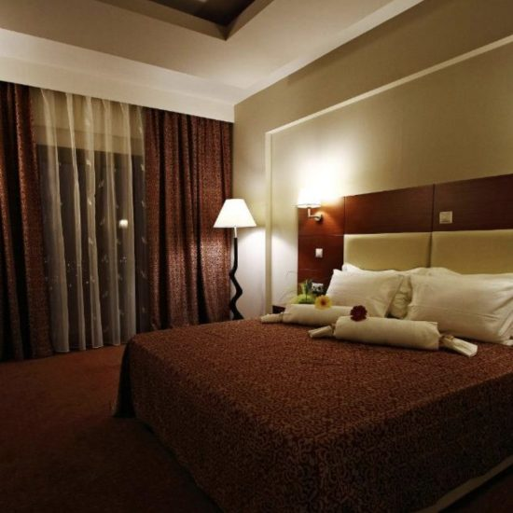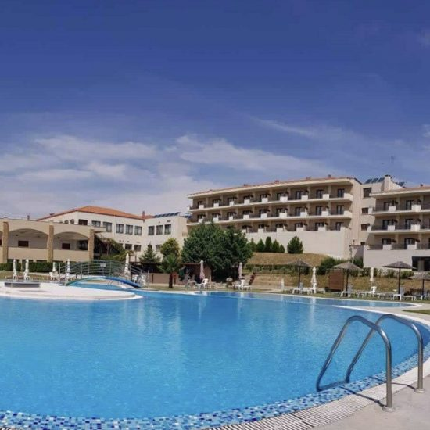
La mai puțin de 5 km de centrul orașului Serres, Siris Hotel oferă camere cu vedere la piscină. Oferă Wi Fi în zonele publice. Archeological Museum of Mpezesteni - Serres este situat aproape de proprietate.
Mic dejun, tip buffet, foarte bogat si variat, cu produse proaspete locale.

Villa Angelo 3* (3 nopti)
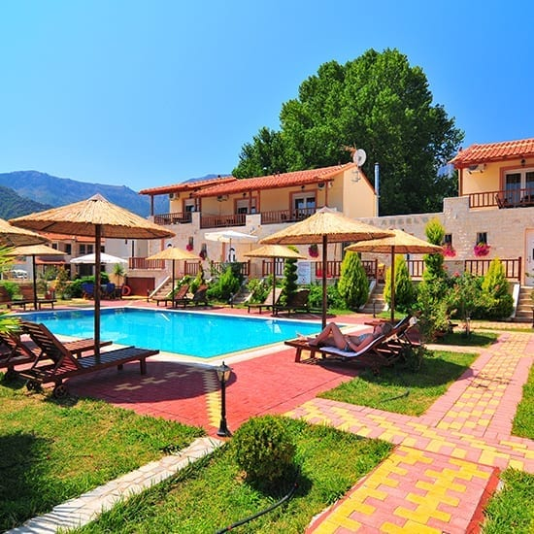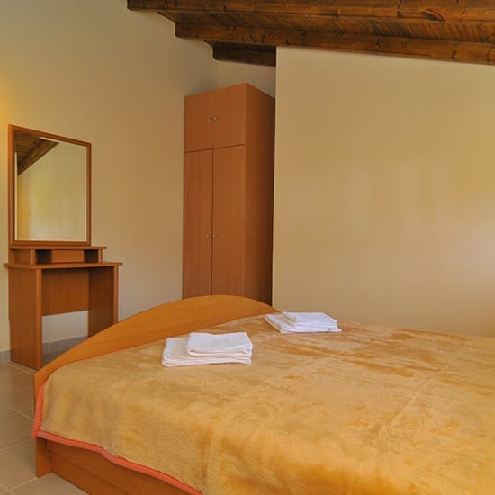
Apartamentele sunt situate la doar 300 de metri de plaja Golden Beach și sunt ideale pentru cei care doresc o experiență liniștită și confortabilă în insula greaceasca. Se află într-o zonă liniștită, cu puțin trafic, la jumătatea distanței dintre satele Skala Potamia și Skala Panagia.
Villa Angelo are si o grădină mare și o piscină. Barul de la piscină este deschis toate orele zilei și servește cocktailuri delicioase, băuturi, cafele, precum și mic dejun, crepe, sandwich-uri, pizza și înghețată. Șezlongurile și umbrelele din jurul piscinei sunt gratuite pentru oaspeți.

CONDITII DE PLATA SI ANULARE
La inscriere se va plati avansul de 30% restul se va achita cu un minim 21 zile inainte de plecare
Agentia poate anula, reprograma sau recalcula o actiune turistica daca grupul minim necesar nu s-a realizat, acolo unde acest lucru este specificat in programul turistic, avand obligatia de a informa turistii cu minim 15 zile inaintea plecarii. Majorarea pretului excursiei, cu maximum 10% din valoarea sa, datorita neintrunirii numarului minim de participanti, nu constituie motiv de anulare a excursiei. In cazul reprogramarii excursiei, ca urmare a aceluiasi caz, turistii au posibilitatea de a accepta noua data de plecare, respectiv noul pret sau de a se retrage fara penalizari sau se returneaza integral suma platita. De asemenea agentia poate anula o excursie in cazul neobtinerii vizelor necesare realizarii acesteia.

NOTA IMPORTANTA!
Acte necesare: Carte de identintate in curs de valabilitate sau pasaport valabil minim 6 luni de la data intoarcerii intara.
*date cu privire la restictiile de calatorie + regulile noi de acces in Europa se vor gasi pe adresa de web: https://www.mae.ro/node/51914

OBSERVATII
- Pentru ca unui minor sa i se permita calatoria in afara tarii, este necesar sa fie insotit de cel puţin un adult care sa aiba asupra sa acordul scris al ambilor parinti ai minorului, legalizat la notariat, si cazier judiciar, pe care sa-l prezinte in punctul de frontiera. Daca adultul care insoteste minorul este unul din parinti, acesta va avea nevoie doar de acordul scris al celuilalt parinte al minorului, legalizat la notariat. Informatii suplimentare pe www.politiadefrontiera.ro.
- Persoanele care calatoresc cu copii sub 18 ani trebuie sa detina pe langa pasaportul acestora si o copie a certificatului de nastere al copiilor (este posibil ca autoritatile de la frontiera sa o solicite). Agentia nu raspunde in cazul refuzului autoritatilor de la punctele de frontiera de a primi turistul pe teritoriul propriu sau de ai permite sa paraseasca teritoriul propriu.
- Va rugam sa va asigurati ca documentele de calatorie nu prezinta urme de deteriorare a elementelor de siguranta, dar si valabilitatea acestora.
- Autoritatile de frontiera isi rezerva dreptul de a refuza intrarea pe teritoriul unei anumite tari a oricarei persoane care nu prezinta suficienta credibilitate. Agentia de turism nu poate fi facuta raspunzatoare pentru astfel de situatii care nu pot fi depistate anterior datei plecarii.
- Ghidul poate modifica ordinea de vizitare a obiectivelor turistice, cu respectarea vizitarii tuturor obiectivelor din program.
- Agentia nu este raspunzatoare pentru pierderea sau furtul bagajelor, a actelor sa a obiectelor personale; in cazul in care aceste situatii nedorite apar, turistul are obligatia de a depune personal plangere la organele competente.
- Nominalizarea hotelurilor se va face in ultima saptamana inainte de data plecarii, in functie de marimea grupului. Mentiunea “sau similar” in dreptul denumirii hotelului, face referire doar la categoria de confort si regimul de masa al hotelului.
- Pentru anumite facilitati din hotel sau din camera, hotelierul poate solicita taxe suplimentare (minibar /frigider, seif, aer conditionat, etc); in momentul sosirii la hotel solicitati receptionerului sa va informeze cu exactitate asupra lor.
- Pentru majoritatea excursiilor, copiii in varsta de 6 12 ani, beneficiaza de reducere, numai pentru cazare in camera cu doi adulti.
Recomandam incheierea asigurarii Travel (storno + medicala) pentru a va proteja atat inainte de plecare, in cazul anularii calatoriei, cat si dupa plecare in cazul unei situatii neprevazute!
